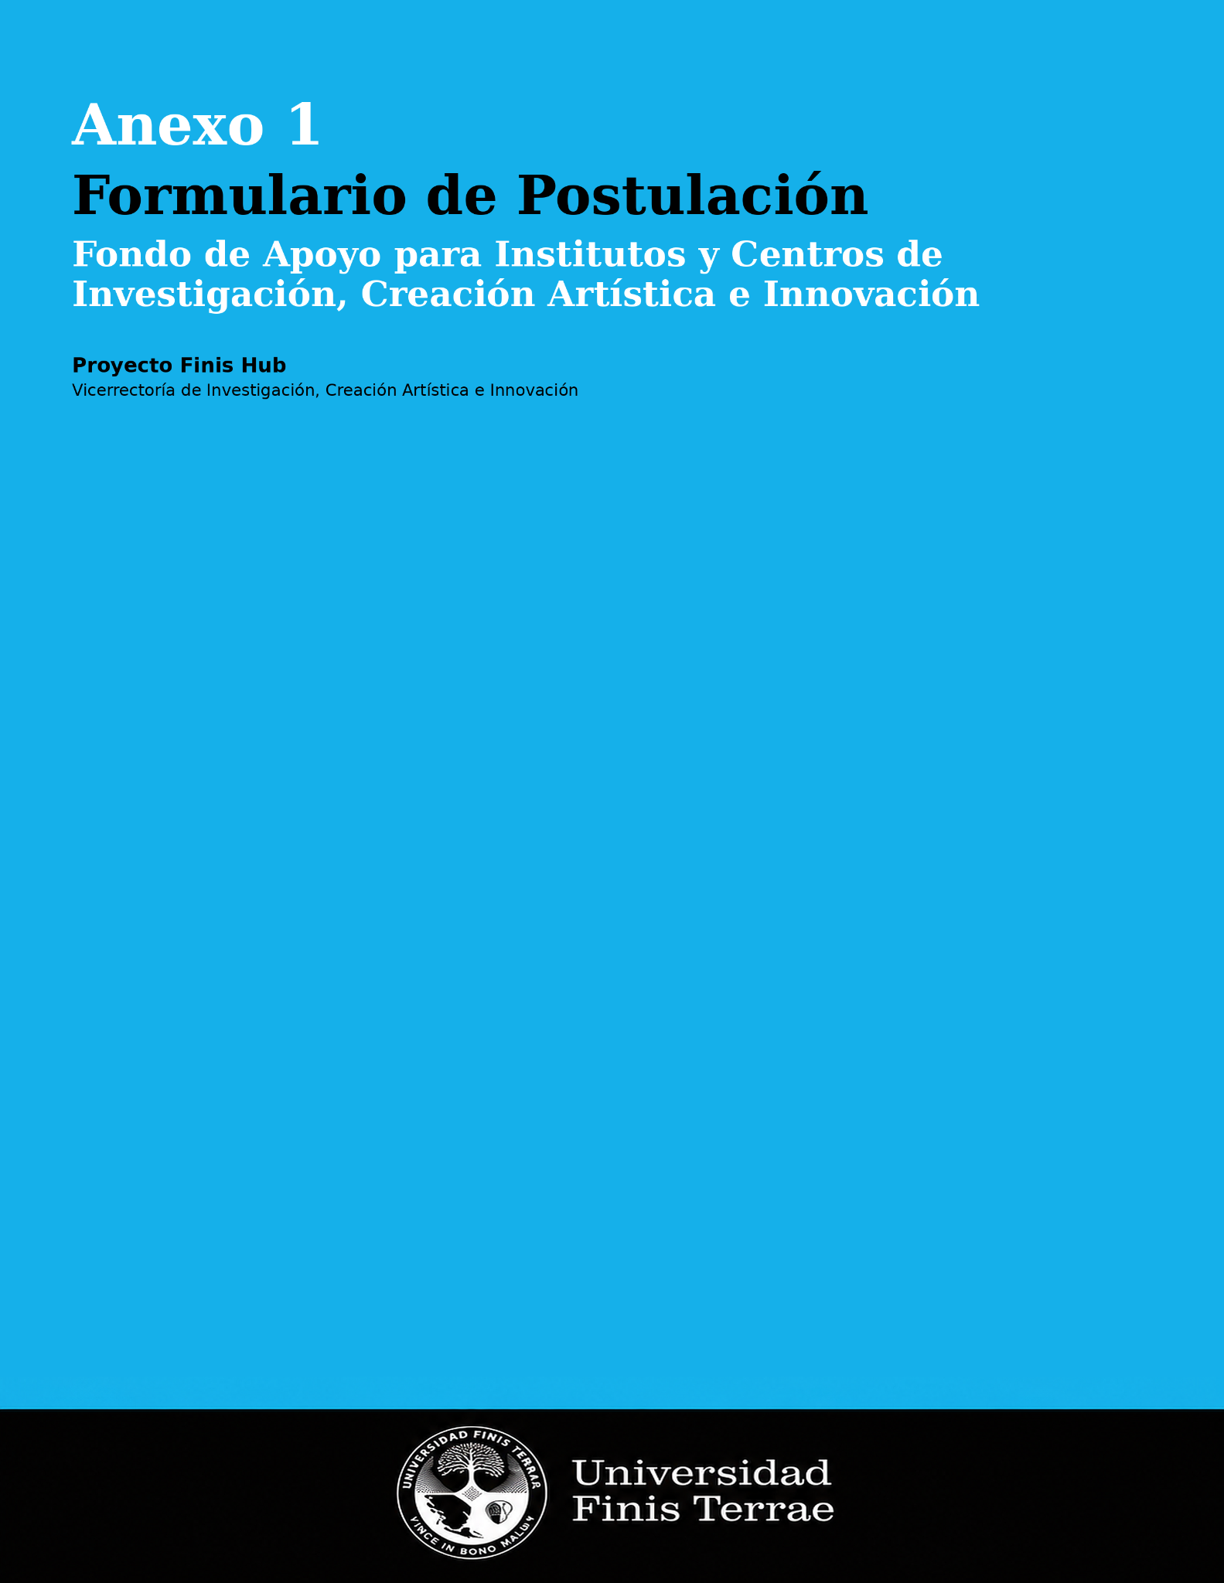
Fondo de Apoyo para Institutos y Centros de Investigación, Creación Artística e Innovación
ANEXO 1
FORMULARIO DE POSTULACIÓN Y PLAN DE TRABAJO
Complete todos los campos solicitados. La información deberá ser clara, consistente y verificable. IDENTIFICACIÓN DE LA PROPUESTA
Nombre del Instituto / Centro propuesto
Tipo de Instituto / Centro | Instituto o Centro de Investigación / Creación Artística / Innovación
Estado de la iniciativa | Creación / Consolidación / Fortalecimiento
Facultad responsable
Director/a o académico/a responsable
Correo electrónico institucional
Monto solicitado
Hasta $20.000.000 - sujeto a revisión

II. ALINEAMIENTO CON MAPDAS Y PROYECTO FINIS HUB
Indique la MAPDA principal a la que tributa la propuesta y, cuando corresponda, las MAPDAs secundarias. La alineación debe reflejarse en el problema abordado, objetivos, líneas de trabajo, resultados esperados e impacto del Instituto o Centro.
MAPDA principal |  | Salud y Bienestar / Arte, Humanidades y Cultura / Educación, Sociedad y Desarrollo Humano / Ciencia, Tecnología y Calidad de Vida
MAPDAs secundarias, si corresponde
Focos prioritarios asociados
Explique la contribución del Instituo o centro a las MAPDAs y al ecosistema Finis Hub
Extensión sugerida: máximo una página.

MAPDA | Focos referenciales
Salud y Bienestar | Comunidad y salud pública; estudios y formación profesional avanzada; persona, bienestar y calidad de vida; urgencia y crisis en salud.
Arte, Humanidades y Cultura | Creación artística y conocimiento situado; creación y prácticas creativas; divulgación del arte y mediación cultural; humanidades y problemas complejos; medioambiente y territorios sostenibles; patrimonio e identidad territorial.
Educación, Sociedad y Desarrollo Humano | Formación de ciudadanía; comunidades y emprendimientos sostenibles; educación y formación integral; innovación para la inclusión educativa; políticas públicas y economía; desarrollo e integridad corporativa.
Ciencia, Tecnología y Calidad de Vida | Ciencia de datos e inteligencia artificial; innovación tecnológica aplicada.

III. RESUMEN EJECUTIVO
Describa brevemente el propósito del Instituto o Centro, el problema u oportunidad que aborda, sus principales líneas de trabajo, resultados esperados y contribución institucional.
Extensión sugerida: máximo 1 página.

Resumen de la propuesta
IV. PROBLEMA, OPORTUNIDAD Y JUSTIFICACIÓN
Fundamente la relevancia del Instituto o Centro y su pertinencia para la Universidad Finis Terrae, considerando capacidades existentes, brechas, oportunidades y proyección institucional.
Extensión sugerida: máximo 6 páginas.
Problema, desafío u oportunidad que aborda el Instituto o Centro
Justificación de la propuesta y aporte al desarrollo institucional

V. TIPO DE INSTITUTO O CENTRO Y NIVEL DE DESARROLLO
Justifique por qué el enfoque de centro propuesto es adecuado para el nivel de desarrollo actual, equipo disponible, trayectoria previa, líneas de trabajo y resultados esperados.
Extensión sugerida: máximo 3 páginas.
Justificación del tipo de Instituto o Centro y nivel de desarrollo actual

VI. OBJETIVOS Y LÍNEAS DE TRABAJO
Objetivo general del Instituto o Centro
Indique entre 3 y 5 objetivos específicos.
N° | Objetivo específico
Identifique las principales líneas de trabajo que desarrollará el Instituto o Centro.
Línea de trabajo | Descripción | MAPDA/foco asociado | Resultados esperados
VII. PLAN DE TRABAJO
Detalle las principales actividades, responsables, plazos e hitos de ejecución.
Actividad | Descripción | Responsable | Mes de ejecución | Producto esperado
VIII. RESULTADOS ESPERADOS E INDICADORES
Indique los resultados que se comprometen durante la ejecución y el medio que permitirá verificar su cumplimiento.
Resultado esperado | Indicador | Meta comprometida | Medio de verificación
IX. TRANSFERENCIA, VINCULACIÓN E IMPACTO
Describa cómo el Instituto o Centro proyecta transferir, comunicar, validar o vincular sus resultados con actores internos o externos, según corresponda.
Extensión sugerida: máximo 4 páginas.
Estrategia de transferencia, vinculación o impacto esperado
X. PRESUPUESTO SOLICITADO
Detalle los recursos solicitados, considerando que el monto máximo financiable por propuesta es de $20.000.000. Todos los gastos deberán estar directamente vinculados con los objetivos y actividades del Instituto o Centro.
Ítem financiable | Descripción del gasto | Justificación |  | Monto solicitado
Total solicitado |  |  | $
XI. PROYECCIÓN, SOSTENIBILIDAD Y FORMALIZACIÓN
Describa cómo se proyecta la continuidad del Instituto o Centro una vez finalizado el financiamiento con un plan de continuidad. Considere fuentes futuras de financiamiento indicando cual fondo y quienes participan, si se requiere alianzas, concretar postulaciones a fondos externos (obligatorio), convenios o contratos tecnológicos, servicios, proyectos y ruta de formalización institucional.
Proyección de continuidad, sostenibilidad y formalización del Instituto o Centro

XII. REFERENCIAS
Extensión sugerida: máximo 4 páginas.
Bibliografía

XIII. DECLARACIÓN FINAL
La adjudicación del financiamiento permite apoyar la creación, instalación o fortalecimiento de la propuesta presentada; sin embargo, no constituye por sí sola el reconocimiento formal del Instituo o Centro dentro de la estructura institucional de la Universidad Finis Terrae. Dicho reconocimiento deberá ajustarse a los procedimientos, estándares y aprobaciones institucionales que correspondan.
El/la director/a responsable declara que la información entregada en el presente formulario es veraz, completa y verificable, y que la propuesta se ajusta a los objetivos del Fondo de Apoyo para el Instituto o Centros de Investigación, Creación Artística e Innovación de la Universidad Finis Terrae, al Proyecto Finis Hub y a las MAPDAs declaradas.
Nombre director/a responsable
Firma
Fecha
V°B° Decano
Firma y timbre unidad académica

